KARTA PRACY – SZKOŁA PODSTAWOWA, KLASY IV-VI, wersja A

Imię i nazwisko | Klasa | Suma punktów

Zadanie 1. (2 pkt)
Trawy do dominująca grupa roślin na łące.
Skreśl błędne informacje na ich temat.
- Liście posiadają / nie posiadają ogonków.

- Kwiaty zebrane są / nie zebrane są w kwiatostany.

- System korzeniowy jest palowy / wiązkowy.

- Trawy są roślinami owadopylnymi / wiatropylnymi.

Zadanie 2. (2 pkt)
Malowniczy charakter wilgotnym łąkom nadają różowe kwiaty firletki poszarpanej.
Uzupełnij informacje na temat kwiatów firletki.

Liczba płatków korony
Liczba działek kielicha
Liczba pręcików
Liczba słupków

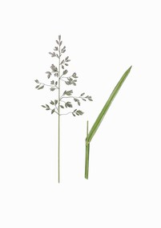
Zadanie 3. (2 pkt)
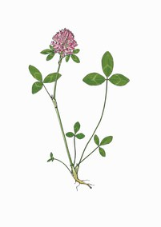
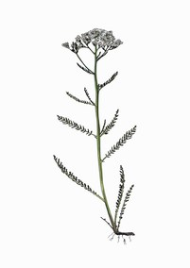
Zaznacz X dwa rysunki, na których prawidłowo wpisano nazwy.
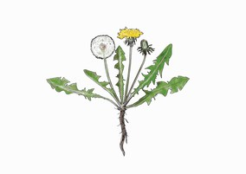

a) mniszek
pospolity
b) kupkówka
zwyczajna
c) koniczyna
łąkowa
d) rogownica
zwyczajna

Zadanie 4. (2 pkt)
Łąki to ekosystemy charakteryzujące się dużą różnorodnością i bogactwem gatunków roślin. Zaznacz dwa punkty zawierające prawidłowe zdania.
- Rajgras należy do traw.
- Knieć posiada liście złożone.
- Niezapominajka rośnie w suchych częściach łąk.
- Owady zapylają żółte kwiaty jaskrów.

Zadanie 5. (3 pkt)
Wyznacz na łące fragment o powierzchni 1m² i uzupełnij informacje na jego temat.
- Dominującym gatunkiem jest ……………………………………
- Roślina ta posiada kwiaty o barwie ……………………………….
- Jej kwiaty zapylane są przez ……………………………

Zadanie 6. (3 pkt)
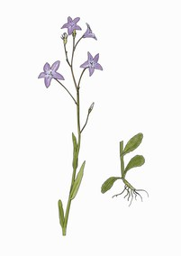
Jednym ze stosunkowo rzadszych roślin łąkowych jest dzwonek rozpierzchły. Preferuje on nieco wilgotniejsze partie łąki.
Wykonaj poniższe polecenia.

- Wskaż na rycinie poszczególne elementy
budowy dzwonka:
kwiat, korona, kielich, liść, łodyga, korzeń.

- Podaj nazwę gatunkową innej rośliny
preferującej wilgotne części łąk.
………………………………………..

Opracowanie: Jolanta Pawłowska. Źródła rycin: portal – www.edukacja.barycz.pl

